（ＩＴ－ふたば会 ミニ講習資料：H16.11.05作成 H18.11.15追記）
１．「ページ設定」ではがきの用紙を設定する。
(1) Wordを開く→｢ファイル｣→｢ページ設定｣
(2) ｢文字数と行数｣タブ→｢文字方向｣を｢縦書き｣
(3) ｢用紙サイズ｣タブ→｢はがき｣→｢印刷の向き｣を｢縦｣
(4) ｢余白｣タブ→上下左右を８、８、８、８ ｍｍ に設定し→ＯＫ
(5) ｢ズーム｣→｢ページ全体を表示｣

２．文面を作成する・・・・ｐ５にある年賀状のサンプルを使用し、「消し描き方式」で実施する。
(1)｢謹賀新年｣を入力する。・・・・・・・・・・・・・ワードアート(飾り文字)を使用し作成する。
①文字を入力する。
ⅰ．｢謹賀新年｣を消す。
文字の上をポイントし移動マーク(十字矢印型)がでたらクリック→周辺にサイズ変更ハンドル(□マーク)がでる→Deleteで消す。
ⅱ．｢挿入｣→｢図｣→｢ワードアート｣→｢ワードアートギャラリー｣の右端列の上から3つ目を選択→ＯＫ→｢謹賀新年｣の文字を入力→フォントは｢HG正楷書体－PRO｣→サイズは｢36｣→「太字」とし→ＯＫ・・・・・・・これで謹賀新年の文字が入力される。
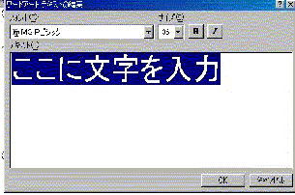
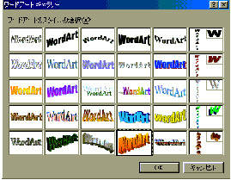

② 文字の色を調整する。
ⅰ．｢謹賀新年｣の文章の上で移動ハンドル(十字矢印型)が出たらクリック→ワードアートのツールバーが出るので（でない場合は、｢表示｣→｢ツールバー｣→｢ワードアート｣）→

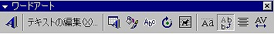
ﾜｰﾄﾞｱｰﾄの書式設定
ﾜｰﾄﾞｱｰﾄの挿入
ﾜｰﾄﾞｱｰﾄｷﾞｬﾗﾘｰ
ﾃｷｽﾄの折り返し
ワードアートツールバー

ⅱ．｢ワードアートの書式設定｣→｢色と線｣タブで｢色｣を｢黒｣、｢線｣を｢線なし｣とし→ＯＫ
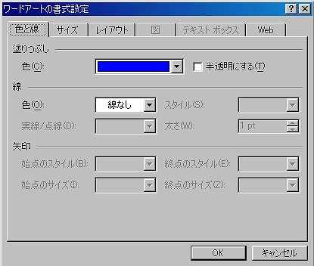
③ 文章の大きさ・位置を調整する。
ⅰ．文章の中で移動ハンドルが出たらクリック→周辺にサイズ変更ハンドル(□マーク)がでる→隅のハンドル(□)をポイントするとマウスポインタが斜めの矢印に変わるので→ドラッグして大きさを調整する。
ⅱ．文章の位置は、文字の上で移動ハンドルがでたらドラッグして調整する。

(2) ｢添え書き文章｣、｢住所｣、｢氏名｣等を入力する。・・・・縦書きテキストボックスを使用する。
これらの文字を一度消し、縦書きテキストボックス(文章枠)を使用して記入する。フォントは｢HG正楷書体－PRO｣で統一する。例：「添え書き」で実施する。
① 添え書きを消す。
添え書きの文字の上でクリック→斜線で囲まれる(文字入力可能) → 斜線の上でポイントし移動ハンドルがでたらクリック→点線で囲まれる(全体選択) →Deleteで消す。
② テキストボックスをつくる。
図形描画ツールバーの｢縦書きテキストボックス｣をクリック→マウスポインタが十字型になるので、｢平成｣の文字の右上あたりから右下にドラッグしてテキストボックスを描く。
③ 添え書きを記入し、フォント・フォントサイズを決める。
テキストボックス内にカーソルがでているので、そのまま添え書きを記入する→文章を範囲指定し→フォントは｢HG正楷書体－PRO｣を選択し→文字のサイズを｢12｣とする。
④ テキストボックスの大きさを決める。
文字の上でクリック→周辺にサイズ変更ハンドル(□マーク)がでる→隅のハンドル(□)をポイントするとマウスポインタが斜めの矢印に変わるので→ドラッグして大きさを調整する。
⑤ テキストボックスの位置を決める。
周辺を囲んでいる枠線の上でポイントし、移動ハンドルがでたらドラッグして、位置を決定する。
⑥ テキストボックスの、枠線を消し、透明化する。
テキストボックスの中でクリック→サイズ変更ハンドル(□マーク)がでるので、図形描画ツールバーの｢線の色｣の右横の▼をクリック→｢線なし｣を選択する→次に｢塗りつぶし色｣の右横の▼をクリック→｢塗りつぶしなし｣を選択する。
テキストボックス
ワードアート
線の色
塗りつぶしの色
ｸﾘｯﾌﾟｱｰﾄの挿入
四角形
図形描画ツールバー
影

⑦ 同様の方法で、｢平成十七年 元旦｣、｢住所｣、｢氏名｣等を書き込み、それぞれの文字の大きさ、位置等をドラッグで調整する。

(3)イラストや写真を挿入する。
① イラストを消す。
現在挿入されているイラストの中でクリック→周辺にサイズ変更ハンドル(□マーク)がでる→deleteで削除。
② イラストを挿入する。・・・・・イラストは3.5インチFD(ミニ講習日に渡す)にあるものを使用する。
「挿入」→「図」→「ファイルから」→｢ファイルの場所｣ボックスの右横の▼をクリックして、ファイルの場所を｢3.5インチFD｣ とし →「年賀状」フォルダを開き→目的のファイル｢市松柄a.ipg｣を選択→「挿入」
③ 挿入したイラストの大きさ・位置を調節する。
ⅰ．イラストの上でクリック→黒枠で囲まれる(選択)→｢図｣ツールバーがでる(でない場合は、
｢表示｣→｢ツールバー｣→｢図｣) →｢テキストの折り返し｣(犬のマーク)→｢前面｣→サイズ変更ハンドル(□マーク)がでる。
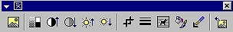
図ツールバー
ｲﾒｰｼﾞｺﾝﾄﾛｰﾙ
テキストの折り返し
図の書式設定
ｺﾝﾄﾗｽﾄ
明るさ
透明な色に設定
ⅱ．隅のハンドル(□)をポイントするとマウスポインタが斜めの矢印に変わるので→ドラッグ
して大きさを調整する。
ⅲ．イラストの位置は移動ハンドルをドラッグして調整する。
③ イラストと文字が重なってどちらかが見えない場合は、前後面関係を調整する。
ⅰ．イラストをクリックし、移動ハンドルがでた状態で→右クリックし
ⅱ．｢順序｣→｢最背面へ移動｣でイラストを重なりの一番後ろに移動させる。

(4) 最後に、文字・イラストの大きさ、位置関係を最終チェックして調整し、ファイル名をつけて保存する。

(5) 年賀状に背景を入れる。・・・・例：背景を水色と白色のグラデーションとする。
① 図形描画ツールバーの｢四角形｣をクリック→マウスポインタが十字型になるので→はがきの左上隅から右下隅までドラッグして、はがき全体を範囲指定する(はがき全体が白い四角で覆われる)。
② ｢塗りつぶしの色｣の右横の▼をクリック→｢塗りつぶし効果｣を選択→｢グラデーション｣の｢色｣で｢2色｣をクリックでオンとし→｢色１｣で｢水色｣、｢色２｣で｢白｣を選択→｢グラデーションの種類｣で｢横｣を選択→ＯＫ・・・・・・これで背景ができる。
③ 背景の下に隠れている文字を表にだす。
背景の上で右クリック→｢順序｣→｢最背面に移動｣
④ イラストの白い部分を透明化する。
ⅰ．｢表示｣→｢ツールバー｣→｢図｣で｢図ツールバー｣をだしておく。
ⅱ．透明化するイラストをクリックして選択する→右から2番目の｢透明な色に設定｣ボタン(左斜め下向き矢印)をクリック→はがきの上でマウスポインタが左斜め下向き矢印となるので、矢印の先端を透明化したい白色の部分でクリック

【参考】
(1)Wordで使える無料テンプレート集の例
http://www.taka.co.jp/download/tukaeru/nenga.htm
｢Yahoo｣→｢年賀状お助けサイト｣→｢年賀状＞グラフィックス・素材｣→｢年賀状テンプレート集｣→｢使える素材｣→｢年賀状｣で、テンプレートを選択し→｢Word｣ボタンをクリック→自分のパソコンのデスクトップ等に保存→圧縮形式(冷凍庫の形のアイコン)で保存されるので→これをダブルクリックして解凍し使用する。
(2) ｢年賀状お助けサイト｣には、多数の無料テンプレートがあるので、適宜利用する。
Canon2005年版年賀状作成お助けサイトなど
http://bj.canon.co.jp/otasuke/nenga/index.html

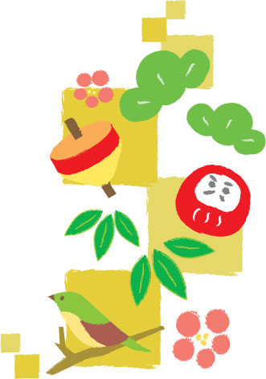
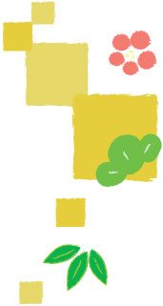
旧年中は色々とありがとうございました
本年もよろしくご指導の程お願い申し上げます
平成十九年 元旦
七一〇-〇〇三六
倉敷市粒浦五六七-八
青 木 一 郎

